Проект :
«Взаимодействие с родителями в организации развивающей предметно-пространственной среды в старшей группе»
Подготовила:
Воспитатель МБДОУ
«Детский сад №143 «Золотая рыбка»
Степанова. И.Н.
2022г.
«Только вместе с родителями, общими усилиями, педагоги могут дать детям большое человеческое счастье»,
(В. А. Сухомлинский)
Предметно-пространственная среда ДОО – одно из основных средств, формирующих личность ребенка, источник получения знаний и социального опыта. Поскольку именно в дошкольном возрасте закладываются фундамент начальных знаний об окружающем мире, культура взаимоотношений ребенка с взрослыми и сверстниками. Как известно, основной формой работы с дошкольниками и ведущим видом деятельности для них является игра. Именно поэтому педагоги-практики испытывают повышенный интерес к обновлению предметно-развивающей среды ДОУ. Правильная организация и умелое включение ребенка в активное взаимодействие с окружающим предметным миром является одним из условий эффективности организационного образовательного процесса ДУ.
Актуальность Переход на ФГОС внес значительные коррективы в создание предметной среды детского сада. Мы, педагоги, провели анализ существующих условий в группе и выявили проблему, что нами при организации предметно-развивающей среды в большей степени применяются традиционные способы, поэтому следует создать в группе предметно - развивающую среду с учетом особенностей восприятия мира современным ребенком. А также заинтересовать родителей в организации предметно - развивающей среды. Все это подтолкнуло к поиску новых интересных форм и инновационных подходов к созданию предметно-развивающей среды.
Пребывание ребенка в детском саду занимает большой период дошкольного возраста. И родители с пониманием отнеслись к необходимости обеспечить эмоциональную защиту, психологический комфорт, интересную и содержательную жизнь их детей. В реализации совместной работы я стремилась создать такие условия, чтобы у родителей возникла готовность, заинтересованность открыть самого себя в какой-либо деятельности.
Развивающая предметная среда - совокупность природных и социальных культурных предметных средств, ближайшего и перспективного развития ребенка, становления его творческих способностей, обеспечивающих разнообразие деятельности; обладает релаксирующим воздействием на личность ребенка, обеспечивает разные виды его активности.
Методическая тема проекта : «Взаимодействие с родителями в организации предметно-развивающей среды в группе ДОУ»
Девиз проекта : «Только вместе с родителями, общими усилиями, педагоги могут дать детям большое человеческое счастье», – В. А. Сухомлинский
Тип проекта : информационно-исследовательский, практико - информационный, ориентированный, познавательно- творческий.
Вид проекта : внутренний, групповой, межпредметный, долгосрочный.
По количеству участников: коллективный
Участники проекта : педагог, родители, дети.
Предмет проекта : совместная деятельность педагогов с родителями по организации предметно-развивающейся среды в группе
Продукт проектной деятельности : создание предметно-развивающей среды в старшей группе «Капельки»
Продолжительность проекта : годовой.
Обеспечение проекта : материально-техническое; учебно-методическое оснащение; информационное обеспечение
Тематическое поле: интеграция образовательных областей в старшей группе ДОУ
Место проведения: МБДОУ №143 «Золотая рыбка» группа «Капельки»
Цель проекта :
Создание развивающей предметно-пространственной среды как системы условий для обеспечения становления целостной личности ребенка.
Задачи проекта :
1. Изучить и внедрить в практику новые подходы к организации предметно-развивающей среды, обеспечивающих полноценное развитие дошкольников.
2. Организовать развивающую среду, способствующую эмоциональному и психическому благополучию в своевременном всестороннем развитии каждого ребенка с учетом их потребностей, наклонностей и интересов.
3. Создать условия для обеспечения разных видов деятельности дошкольников (игровой, двигательной, интеллектуальной, самостоятельной, творческой, художественной, театрализованной), их интеграция и творческая организация (креативность) в целях повышения эффективности образовательного процесса.
4. Организовать единство подходов к воспитанию детей в условиях дошкольного образовательного учреждения и семьи.
Этапы реализации проекта
1. Организационно-подготовительный этап :
- определение целей и задач проекта, - сбор материала, необходимого для реализации цели проекта, - сотрудничество с родителями воспитанников, с целью формулировки проблемы проектной деятельности, определения сроков, плана предстоящих дел и средств, постановка задачи по сбору материала, необходимого для реализации проекта. - изучение методической литературы по данной теме, - поиск информации в сети Internet.
Реализация проекта обеспечит целостность образовательного процесса и создаст окружающее пространство, удовлетворяющее потребности актуального, ближайшего и перспективного творческого развития каждого ребенка.
На решение поставленных задач направлены наши совместные усилия с родителями нашей группы :
-подбор наглядного материала (иллюстрации, фотографии, тематические папки)
-подготовка материала для продуктивной деятельности, изготовление поделок, коллажей, открыток,
-дидактические, сюжетно-ролевые игры, атрибуты,
- выставки творческих работ детей совместно с родителями, совместные досуги, массовые мероприятия, «Соревнования с папами на праздник День отца».
Все эти мероприятия способствуют тому, что родители становятся активными участниками жизни группы, заинтересованными сторонниками воспитания детей.
Развивающая предметно-пространственная должна обеспечивать :
- реализацию различных образовательных программ, используемых в образовательном процессе; - в случае организации инклюзивного образования необходимые для него условия; - учёт национально-культурных, климатических условий, в которых осуществляется образовательный процесс.
Для развития индивидуальности каждого ребенка с учетом его возможностей, уровня активности и интересов РППС должна быть:
-содержательно-насыщенной, трансформируемой, полифункциональной, вариативной, доступной, безопасной.
Насыщенность среды должна соответствовать возрастным возможностям детей и содержанию Программы. Организация образовательного пространства и разнообразие материалов, оборудования и инвентаря должны обеспечивать: - игровую, познавательную, исследовательскую и творческую активность воспитанников, экспериментирование с доступными детям материалами;
- двигательную активность, в том числе развитие крупной и мелкой моторики, участие в подвижных играх и соревнованиях;
- эмоциональное благополучие детей во взаимодействии с предметно-пространственным окружением;
- возможность самовыражения детей.
Трансформируемость пространства предполагает возможность изменений предметно-пространственной среды в зависимости от образовательной ситуации, в том числе от меняющихся интересов и возможностей детей.
Полифункциональность материалов предполагает :
- отсутствие жестко закрепленных способов употребления предметов, - возможность разнообразного использования различных составляющих предметной среды (мягкие модули, ширмы, детская мебель и т. п.,
- наличие в группе полифункциональных предметов (в т. ч. природных материалов, пригодных для использования в разных видах детской активности, в т. ч. в качестве предметов-заместителей в детской игре, - содержание игрового уголка должно быть более мобильным, регулярно обновляться, создавая основу для выбора и развития разнообразных сюжетов детских игр.
Вариативность среды предполагает :
- наличие в группе различных пространств (для игры, конструирования, уединения и др., а также разнообразных материалов, игр, игрушек и оборудования, обеспечивающих свободный выбор детей; - периодическую сменяемость игрового материала, появление новых предметов, стимулирующих игровую, двигательную, познавательную и исследовательскую активность детей.
Доступность среды предполагает :
- доступность для воспитанников, всех помещений, где осуществляется образовательный процесс; - свободный доступ воспитанников, посещающих группу, к играм, игрушкам, материалам, пособиям, обеспечивающим все основные виды детской активности.
Безопасность предметно-пространственной среды предполагает соответствие всех её элементов требованиям по обеспечению надёжности и безопасности их использования.
Насыщенная предметно-развивающая и образовательная среда становится основой для организации увлекательной, содержательной жизни и разностороннего развития каждого ребенка.
2. Внедренческий (Основной) этап
- практическая реализация проекта;
- создание предметно - развивающей среды;
- отработка взаимодействия с воспитателями и родителями воспитанников группы ДОУ.
Примерные центры по образовательным областям:
Социально-коммуникативное развитие : центр «ПДД и безопасность», центр «Труда, уголок дежурств», центр активности (сюжетно-ролевых игр). Познавательное развитие : центр «Мы познаём мир», «Нравственно-патриотический уголок», центр сенсорного развития, центр строительно- конструктивных игр, центр математического развития, центр «Экологии» и экспериментирования.
Речевое развитие : центр речевого развития или уголок речи грамотности, центр «Будем говорить правильно», центр «Мир книги»
Художественно-эстетическое развитие включает : центр изо деятельности «Творческая мастерская», центр музыкально-театрализованной деятельности. «Мир сказок»
Физическое развитие : центр физического развития и сохранения здоровья «Спротландия».
Родители проявили активность в совместной работе по созданию развивающей среды, направленную на всестороннее развитие и воспитание детей. Увидели реальную возможность расширить жизненный опыт детей, обогатить их чувственный мир, испытали удовлетворение и радость от результата совместной деятельности с детьми. Важно обеспечить возможность общения и совместной деятельности детей и взрослых.
Единство стремлений, взглядов педагогов и родителей на реализацию проекта, совместные выработанные общие цели и задачи помогли достичь видимых результатов. Пополнилась и обновилась развивающая среда. Дети моей группы являлись полноправными участниками в создании и обновлении развивающей среды. Творческая деятельность объединила родителей и детей в совместных обсуждениях и реализации идей, направленных на обогащение развивающей среды.
3 этап Заключительный этап:
- подведение итогов; - оформление материалов по проекту; - создание презентации. Насыщенность в центрах атрибутов, материалов для познавательной и творческой деятельности дает возможность каждому ребенку максимально активно проявлять себя. Таким образом, предметно-развивающая среда в моей группе создала атмосферу заинтересованности каждого воспитанника, сопровождает его в собственном развитии.
Подводя итоги реализации проекта родителями и нами, педагогами, была дана положительная оценка в создании предметно-развивающей среде, плодотворной и интересной совместной деятельности. Родители обозначили положительную динамику в образовательном и воспитательном процессе. Было решено поделиться опытом с родителями других групп и предоставить презентацию проекта по взаимодействию родителей и педагогов в организации развивающей среды группы.
Список используемой литературы
1. Карабанова О. А., Алиева Э. Ф. Организация развивающей предметно-пространственной среды в соответствии с федеральным государственным образовательным стандартом дошкольного образования: Методические рекомендации для педагогических работников дошкольных образовательных организаций и родителей детей дошкольного возраста. -М. :Федеральный институт развития образования, 2014. 2. Калугина С. Е. Организация предметно-пространственной среды при переходе на ФГОС ДО6 из опыта работы//Управление ДОУ. -2015.-№143 3. Комарова О. А. Предметно-игровая среда ДОУ//Управление ДОУ. -2009.-№5. 4. Новоселова С., Павлова Л. Н. 5. Нищева Н. В. Предметно-пространственная развивающая среда в детском саду. принципы построения, советы, рекомендации / Н. В. Нищева. - Спб. : ДЕТСТВО-ПРЕСС, 2009 6. Предметно-пространственная развивающая среда в детском саду. Принципы построения, советы, рекомендации. /Сост. Нищева Н. В. - СПб., 2007. 7. Ясвин В. А. Образовательная среда от моделирования к проектированию. М., 2000.

Фото отчет
Уголок именинника.
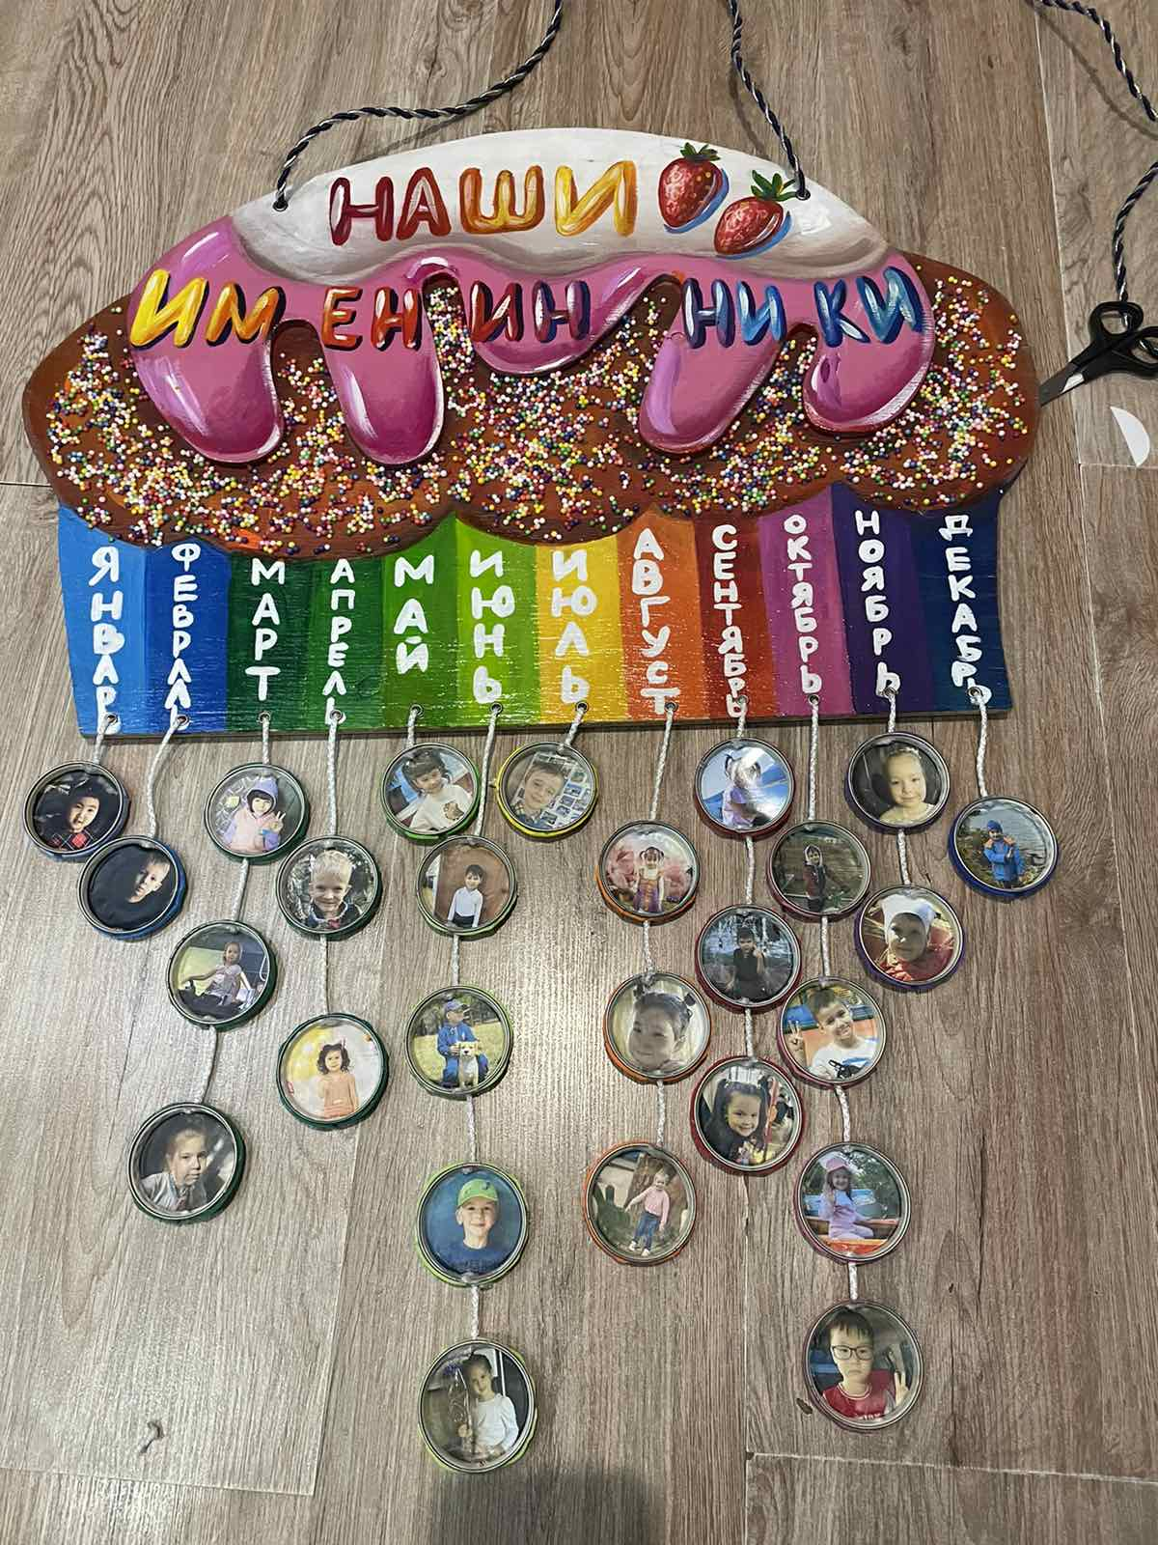
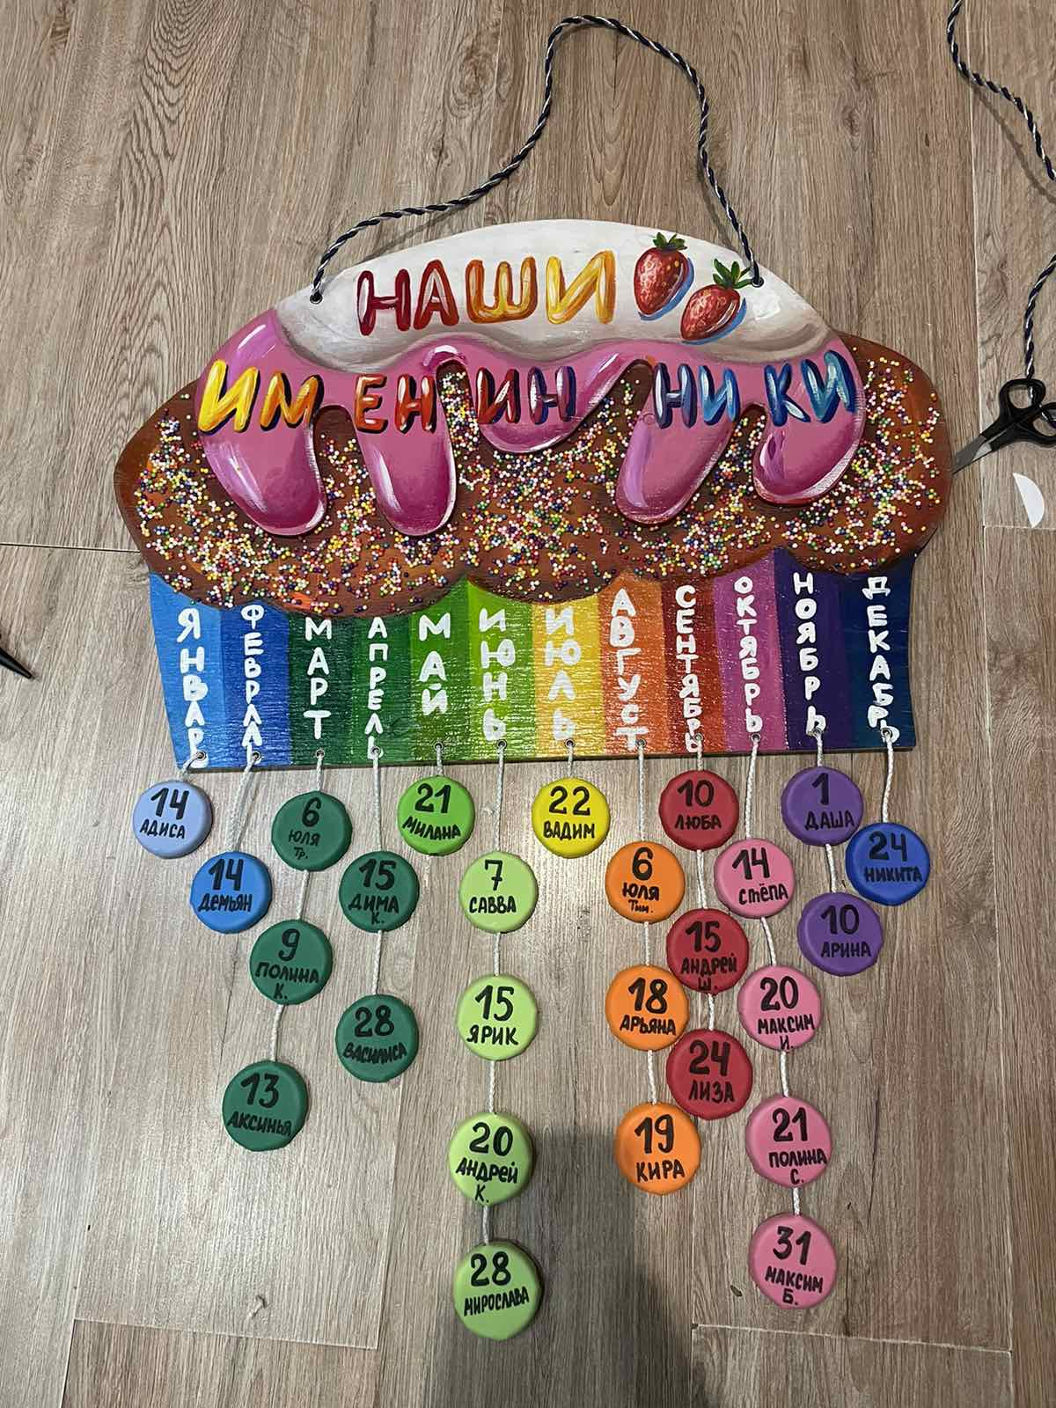Фартук « Строение внутренних органов человека»
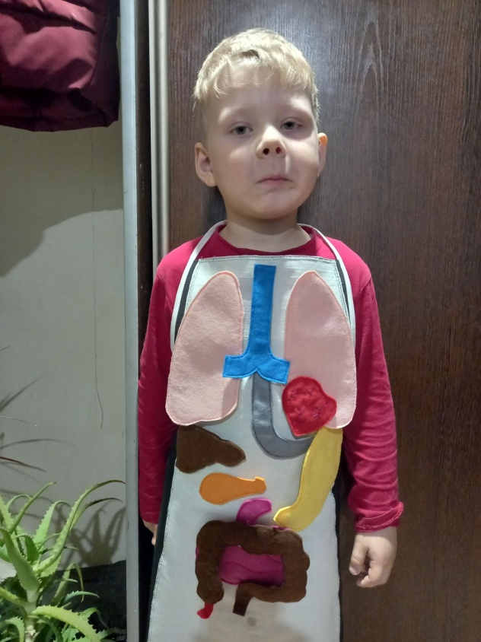
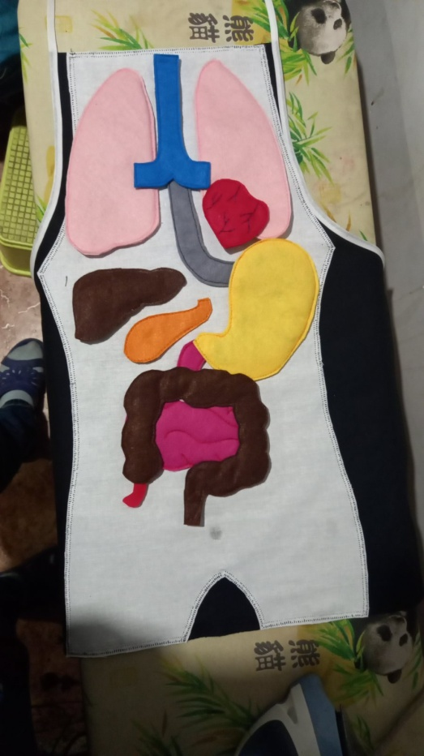

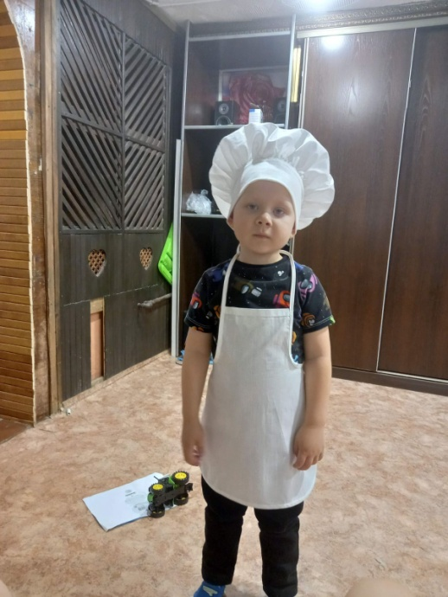
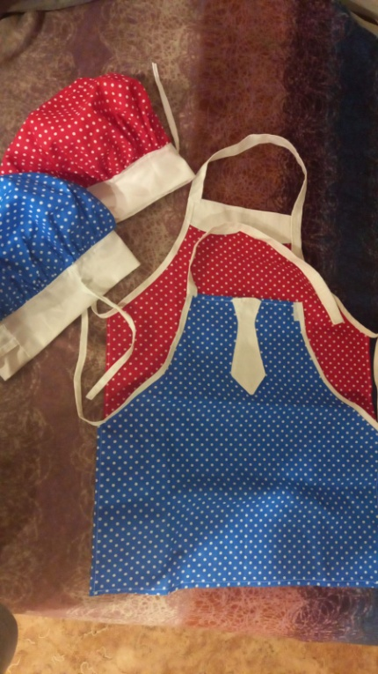
Уголок дежурства.

Уголок уединения для мальчиков
Автобус
